事项编码：161996900011330381002543105914330381

港澳居民子女考生参加中考优待服务指南

瑞安市教育局

港澳居民子女考生参加中考优待服务指南
一、适用范围
涉及的内容：港澳居民子女考生参加中考优待。
服务对象：个人
二、事项审查类型
并联审批
三、国家法律依据
中华人民共和国归侨侨眷权益保护法 全国人民代表大会常务委员会 1991-01-01
第十四条 各级人民政府应当对归侨、侨眷就业给予照顾，提供必要的指导和服务。归侨学生、归侨子女和华侨在国内的子女升学，按照国家有关规定给予照顾。
四、省级法律依据
浙江省实施《中华人民共和国归侨侨眷权益保护法》办法 浙江省人大常委会 第十八条 归侨学生、归侨子女和华侨在国内的子女报考本省各类学校，在录取时给予适当照顾;报考侨务行政主管部门主管的学校或者华侨捐资兴办的学校 的，给予优先录取。具体办法由省人民政府有关主管部门制定。 第三十一条 香港、澳门特别行政区居民居住在本省的眷属及外籍华人居住在本省的眷属的权益保护，参照本办法执行。
五、市级法律依据
无
六、县级规定
无
七、受理机构
瑞安市教育局、瑞安市侨办
八、决定机构
瑞安市教育局
九、数量限制
无数量限制

十、受理条件
港澳居民子女考生参加中考。
十一、禁止性要求
无禁止性要求
十二、申请材料目录

材料名称 | 材料形式 | 必要性及描述 | 备注
符合政策考生中考优待申请表 | 系统自动获取，无需申请者提交 | 必要
港澳永久性居民身份证 | 系统自动获取，如数据不全则需申请者提交 | 必要
经外交部驻港澳特派员公署确认的亲属关系凭证 | 系统自动获取，如数据不全则需申请者提交 | 必要

十三、申请接收
申请方式：网上申请,现场窗口申请,邮寄申请
办理地点: 瑞安市教育局(温州市瑞安市安阳街道瑞枫大道801号)809室，中等教育科;瑞安市行政服务中心（温州市瑞安市安阳街道文庄路777号）E区5-6号窗口;
十四、对外公布的办理程序描述
（一）申请人在规定时间内通过浙江政务服务网或浙里办APP提交相应考试优待类型的申请 ；
（二）申请人向 市、县（市、区、开发区）港澳事务部门 提交申报材料原件或由所在学校转交（各地根据实际确定材料提交方式）；
（三） 市、县（市、区、开发区）港澳事务部门 对申请人的材料进行复印并审核，填写审核意见并加盖电子印章，其中县（市、区、开发区）港澳事务部门将初审结果及申报材料复印件转报市港澳事务部门；
（四） 市港澳事务部门 对申请人的材料进行审核，填写审核意见并加盖电子印章；
（五） 市、县（市、区、开发区）教育部门根据港澳事务部门的审核意见公示优待结果（公示期间有异议的由港澳事务部门核实处理）；
（六） 市、县（市、区、开发区）教育部门在公示结束后向港澳事务部门反馈优待情况，并将《 符合政策考生中考优待申请表》送达申请人所在学校，由申请人所在学校放入申请人档案 ；
（七） 市、县（市、区、开发区）教育部门在考试成绩公布前对申请人实施相应优待措施 。

十五、办理方式
在线办理、学校代办
十六、办结时限
法定期限：90工作日
承诺期限：60工作日
时限说明：规定时间内统一组织申请，考试成绩公布前办结。;
十七、收费依据及标准
收费项目名称 | 收费标准 | 减免说明

十八、审批结果名称
系统办结
十九、结果送达
自作出决定之日起7个工作日内送达
送达方式：快递送达,电子文件网上送达
二十、行政相对人权利和义务
（一）行政相对人权利
申请人依法享有知情权、陈述权、申辩权、保密权，有权依法申请行政复议或者提起行政诉讼；其合法权益因行政机关违法实施行政许可受到损害的，有权依法要求赔偿。（详见最新《中华人民共和国行政许可法》及《中华人民共和国行政复议法》）
（二）行政相对人义务
1.保证所提供材料的真实性和准确性；
2.及时补送行政审查机构依法要求补正的材料；
3.配合行政审查机构工作人员依法对事项进行审核并如实提供相关材料和信息。
二十一、咨询途径
咨询电话：0577-65881651、057765882128、0577-66613216
二十二、监督投诉渠道
监督投诉电话：0577-12345或12345投诉热线
网上投诉：http://zxts.zjzwfw.gov.cn
二十三、受理地点和时间
受理地点：瑞安市教育局(温州市瑞安市安阳街道瑞枫大道801号)809室，中等教育科
受理接待时间：工作日，夏季：上午8：30-11:30，下午2:30-5:30；冬季：上午8:30-11:30，下午2:00-5:00
受理地点：瑞安市行政服务中心（温州市瑞安市安阳街道文庄路777号）E区5-6号窗口
受理接待时间：工作日，夏季：上午8：30-11:30，下午2:30-5:30；冬季：上午8:30-11:30，下午2:00-5:00

二十四、办理进程和结果公开查询
咨询电话：0577-65881651、057765882128、0577-66613216
网上查询：bsjd.zjzwfw.gov.cn
二十五、办事者到办事现场次数
0次
次数说明：无

附录1 港澳居民子女考生参加中考优待流程图
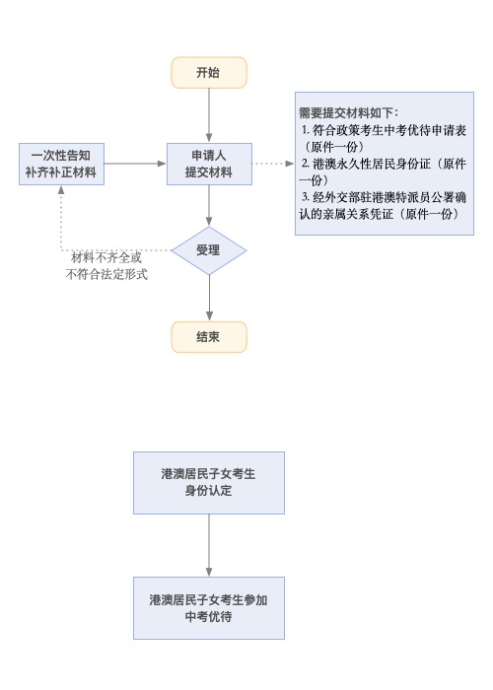

附录2 相关申请材料示范文本
材料空白表、示例表，请在“申请材料”中单独下载打印

附录3 常见问题解答
1、问题：
考生何时申报？
解答：请在考试报名开始后申请，详见报名通知文件!

